Evangelio de Marcos
Capítulo 9

1 Y les decía: «Os aseguro que algunos de los que están aquí presentes no morirán antes de haber visto que el Reino de Dios ha llegado con poder».

2 Seis días después, Jesús tomó a Pedro, Santiago y Juan, y los llevó en secreto y solos a un monte elevado. Allí se transfiguró en presencia de ellos.

3 Sus vestiduras se volvieron resplandecientes, tan blancas como un batanero en la tierra no podría blanquearlas.

4 Y se les aparecieron Elías y Moisés, conversando con Jesús.

5 Pedro dijo a Jesús: «Maestro, ¡qué buenos es estar aquí! Hagamos tres tiendas, una para ti, otra para Moisés y otra para Elías».

6 Pedro no sabía lo que decía, porque estaban llenos de temor.

7 Entonces una nube los cubrió con su sombra, y salió de ella una voz: «Este es mi Hijo muy querido, escuchadle».

8 De pronto miraron a su alrededor y no vieron a nadie, sino a Jesús solo con ellos.

9 Mientras bajaban del monte, Jesús les encargó mucho que no contaran lo visto, hasta que el Hijo del hombre resucitara de entre los muertos.

10 Ellos cumplieron esta orden, pero se preguntaban qué significaría eso de «resucitar de entre los muertos».

11 Y le preguntaron: «¡Por qué dicen los escribas que antes debe venir Elías?».

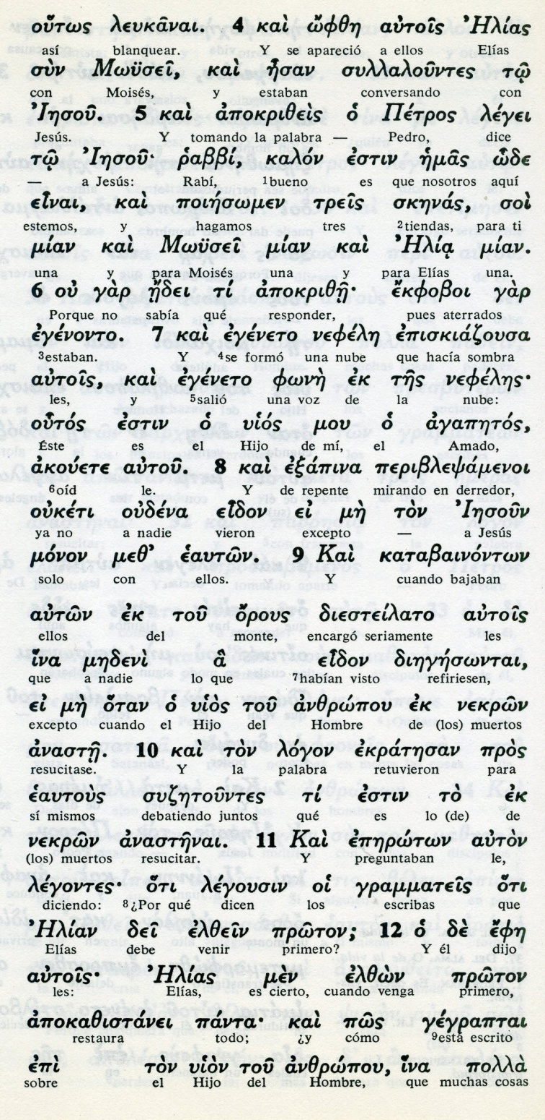

12 Jesús les respondió: «Es cierto que Elías debe venir primero para restablecer todo. ¿Y no dice la Escritura que el Hijo del hombre debe sufrir mucho y ser tenido en nada?

13 Os aseguro que Elías ya ha venido e hicieron con él lo que quisieron, como estaba escrito acerca de él».

14 Cuando volvieron a donde estaban los otros discípulos, los encontraron en medio de una gran multitud, discutiendo con algunos escribas.

15 En cuanto la multitud distinguió a Jesús, quedó asombrada y corrieron a saludarlo.

16 El les preguntó: «¿Sobre qué estabais discutiendo?».

17 Uno de ellos le dijo: «Maestro, te he traído a mi hijo, que está poseído de un espíritu mudo.

18 Cuando se apodera de él, lo tira al suelo y le hace echar espuma por la boca; entonces le crujen sus dientes y se queda rígido. Les pedí a tus discípulos que lo expulsaran pero no pudieron».

19 «Generación incrédula, respondió Jesús, ¿hasta cuándo estaré con vosotros? ¿Hasta cuándo tendré que soportaros? Traédmelo aquí».

20 Y ellos se lo trajeron. En cuanto vio a Jesús, el espíritu le sacudió violentamente, y cayó al suelo y se revolcaba, echando espuma por la boca.
- - - - - - - - - - - -
Después de la experiencia del monte de la transfiguración y dando vueltas a la visión que habian tenido, se encontraron con que los compañros habían tenido un fracaso con el endemoniado (o epiléptico) que habían traido para que Jesús lo salvara.
No pudieron sanarle ellos y Jesús tuvo que recordarles que había que tener fe fuerte para hacer semejante acción.

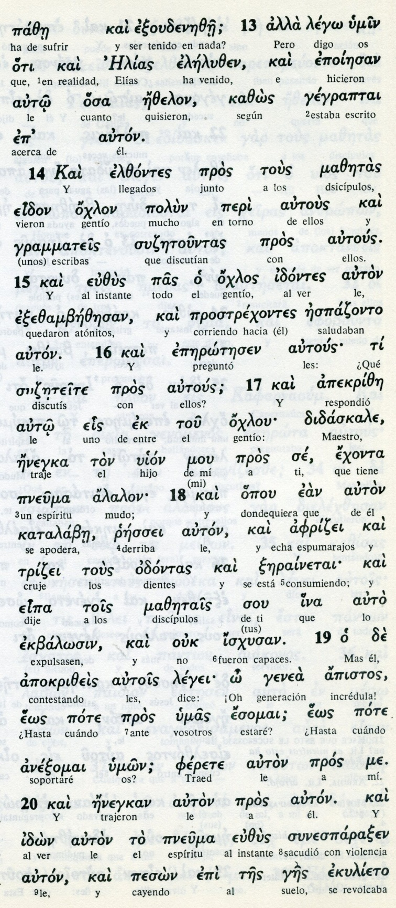
Conceptos básicos

ojlos: gentío
pneuma: espiritu
alalon: mudo
odontas: dientes
isjisan: incapaces
genea: generación
apistos: incrédula
ges: suelo, tierra

21 Le preguntó al padre: «¿Cuánto tiempo hace que está así?». «Desde la infancia, le respondió,

22 y muchas veces lo hace caer en el fuego o en el agua para matarlo. Si puedes hacer algo, ten piedad de nosotros y ayúdanos».

23 «¡Si puedes...!», respondió Jesús. «Todo es posible para el que cree».

24 Enseguida el padre del niño gritando dijo: «Creo, pero ayúdame en mi incredulidad (poca fe)».

25 Al ver Jesús que se agolpaba una multitud, increpó al espíritu impuro, diciéndole: «Espíritu mudo y sordo, yo te lo ordeno, sal de él y no vuelvas más».

26 Y el demonio, después de gritar, le sacudió violentamente al niño y salió de él, dejándolo como muerto, tanto que muchos decían: «Está muerto».

27 Pero Jesús, tomándolo de la mano, lo levantó y se puso de pie.

28 Cuando entró en la casa y quedaron solos, los discípulos le preguntaron: «¿Por qué nosotros no pudimos expulsarlo?».
- - - - - - - - - - - - - -
Es un milagro en el que se vuelve a insistir en la necesidad de la fe. El sujeto endemoniado (o afectado por la epilepsia según los más exigentes de los exégetas) ¿era niño o joven hombre?. Sólo con la acción de Jesús pudo ser sanado.

Y él tuvo que recordar la necesidad de tener fe. Ante su pregunta, el padre "grito": Creo, pero ayuda tu mi poca fe, mi incredulidad, dice el texto.

Luego Jesús recordó a los Apóstoles que habían intentado realizar ellos el prodigio de librar al niño de su mal, que la fe y la oración eran imprescindibles: "Esta clase de demonios sólo se expulsa con la oración", que significa con la ayuda de Dios por la fe.

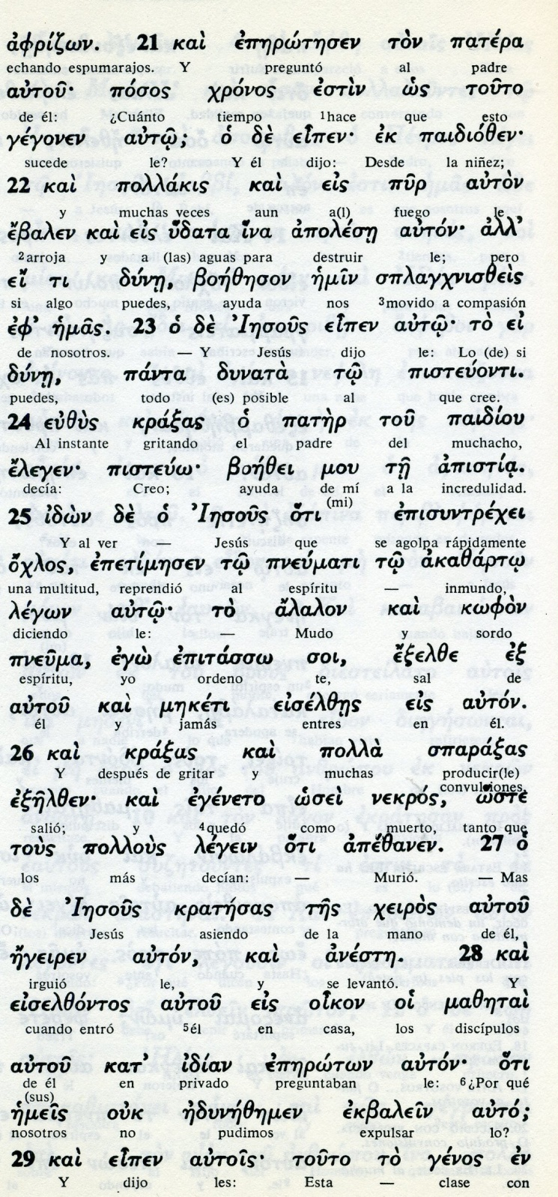

Conceptos básicos

boenzeso emin: ayudanos
panta dunata: todo es posible
pisteuonti: creyente
pisteuo: creo
boezei: ayuda
pneumati: espiritu
exelze: sal, marcha, aléjate
aneste: levantó, sanó

29 El les respondió: «Esta clase de demonios se expulsa sólo con la oración».

30 Al salir de allí atravesaron la Galilea; Jesús no quería que nadie lo supiera,

31 porque enseñaba y les decía: «El Hijo del hombre va a ser entregado en manos de los hombres; lo matarán y, tres días después de su muerte, resucitará».

32 Pero ellos no comprendían este dicho y tenían miedo de hacerle preguntas.

33 Llegaron a Cafarnaúm y, una vez que estuvieron en la casa, les preguntó: «¿De qué hablabais en el camino?».

34 Ellos callaban, porque habían estado discutiendo sobre quién era el más importante de ellos.

35 Entonces, sentándose, llamó a los Doce y les dijo: «El que quiera ser el primero, debe hacerse el último de todos y el servidor de todos».

36 Después, tomando a un niño, lo puso en medio de ellos y, abrazándolo, les dijo:

37 «El que recibe a uno de estos pequeños en mi nombre, me recibe a mí, y el que me recibe, no es a mí al que recibe, sino a aquel que me ha enviado».
- - - - - - - - -

Después de un milagro espectacular ante la gente, todavía los Apóstoles hablaron en el camino sobre quien era más importante enel grupo
Jesús aprovechó para ofrecerles una lección de humildad por medio de las consignas
Cuatro o cinco veces sale en los textos evagélicos esa polémica en el grupo de los doce, y se supone que algo parecido podía existir entre los otros no escasos discípulos que le seguian.
Es normal que Jesús dijera, o repitiera dos o tres veces. "Que géneración ésta. ¿Hasta cuádno tendré que estar con ellos?
Porque realmente, un poco espesos de mente, sí mostrabajan sus segidores. Menos mal que el Espíritu Santo iba a hacer un milagro cuando llegara el momento.
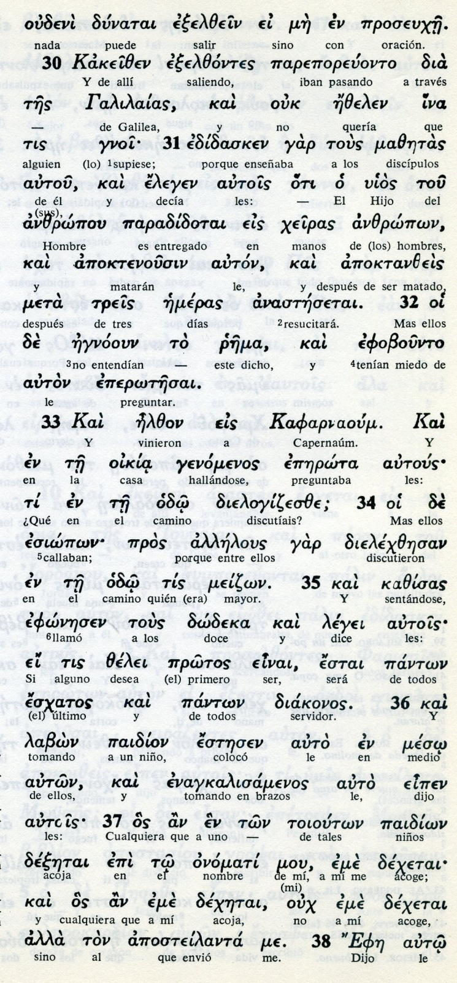

Conceptos básicos

proseuje: oración, plegaria
anastesetai: resucitará
meitson: el mayor
esiopon:callaban
protos: priemro
diakonos: servidor
paidion: niño pequeño
dexetai: acoge

38 Entonces Juan le dijo: «Maestro, hemos visto a uno que expulsaba demonios en tu Nombre, y tratamos de impedírselo, porque no es de los nuestros».

39 Pero Jesús le dijo: «No se lo impidáis, porque nadie hay que hace un milagro en mi nombre y luego hable mal de mí.

40 Y es que el que no está contra nosotros, está a favor nuestro.

41 Os aseguro que no quedará sin recompensa el que os dé de beber un vaso de agua, por el hecho de que vosotros sois del Cristo.

42 y cualquiera que llegue a escandalizar a uno de estos pequeños que tienen fe, sería preferible para él que le ataran al cuello una piedra de molino y lo arrojaran al mar.

43 Si tu mano es para ti ocasión de pecado, córtala, porque más te vale entrar en la vida manco, que ir con tus dos manos a la Gehena del fuego inextinguible.

45 Y si tu pie es para ti ocasión de tropiezo, córtalo, porque más te vale entrar lisiado en la vida, que ser arrojado con tus dos pies a la Gehena.

47 Y si tu ojo es para ti ocasión de pecado, arráncalo, porque más te vale entrar con un solo ojo en el Reino de Dios, que ser arrojado con tus dos ojos a la Gehena,

48 donde el gusano no muere y el fuego no se apaga.

49 Porque cada uno será allí salado por el fuego.

50 Y la sal es una cosa excelente, pero si se vuelve insípida, ¿con qué la volverá a salar? Que haya sal en vosotros mismos y viváis en paz unos con otros».

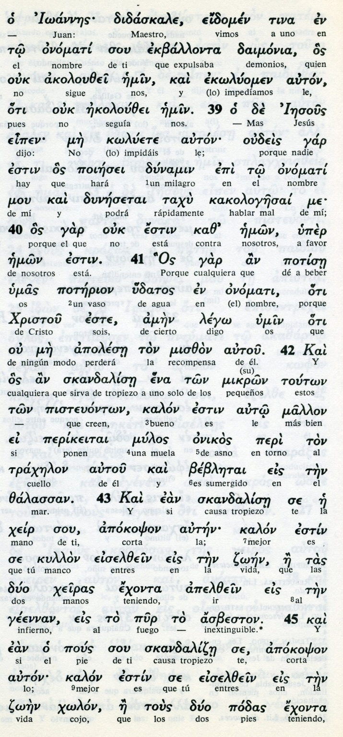

Exégesis:
Camino del final y del amor

Dentro de la brevedad con que Marcos expone los datos de los hechos y dichos de Jesús, hay alguno fragmentos en los que se detiene.
Uno de ellos es el de la transfiguración

1 La transfiguración de Jesús

Igual que Mateo insiste en que la visión que facilitó a los tres apóstoles elegidos para ser testigos, fue una gran realidad misteriosa, pero también reveladora de la identidad de Jesús en cuanto Dios encarnado en el hombre.
Y cosa curiosa es que la conversación que mantenia con Elías y con Moisés versaba sobre su próxima pasión.
Los tres apóstoles debían estar muy asombrados de lo que veían y oian. Hasta tal punto que el espontáneo Pedro ofreció a Jesús hacer tres tiendas para los tres que hablaban.
Lo que asustó a los testigos fue oir la mismo voz que habían oído en el bautismo de Jesús y que casi habían olvidado: "Este mi hijo amado".
Y además, la nube que los cubrió y los hizo caer en tierra temerosos, hasta que Jesus les llamó para que abrieran los ojos y se alzaran
Les llamó la atencion las consigna que les dio Jesús al bajar, de que no dijeran nada de la visión hasta que él resucitara.

2. Curación del epiléptico

Al llegar abajo del monte Jesús y los tres testigos, vieron que los discípulos discutían acalaroradametne y se enteraron de que un padre de un hijo "enfermizo" (¿epiléptico, endemoniado? discutia con los apóstoles
Le dijeron a Jesús que ellos no habían podio expulsar al demonio, si es que lo tenía.
Gente incrédula. ¿Hasta cuando tendre que deciros que hace flta fe para estas acciones?
Fue el padre el que dijo: yo creo, Señor, pero aumentame tú la fe"
Traed al muchacho, dijo Jesús.

Le trajeron y Jesús ordenó al espíritu malo que se marchara del muchacho, el cual quedó curado en el msimo momento.
Ya en casa, le preguntaron los discipulos por qué no habían ellos podido con el espiritu maligno expulsado
Les dejó claro: "Esta clase de demonios sólo se echa con la oración y ayuno"

3. Nuevo anuncio de la pasion

Y como Jesús bajaba del monte despues de haber hablado de la próxima pasión, tambien renovó lo que ya hace unos días había dicho a los discípulos. "El hijo del hombre va a ser entregado. Lo matarán. Pero a los tres dias resucitrará.
Pero los discípulos parecia que no se enteraban. Captaban lo de "marar", pero no se hacían idea clara del "resucitar".

4 El ser grande y el ser servidor

Aunque ellos seguían con la idea de que el Reino de Dios llegaba y debía ser algo especia, discutían sobre quién de ellos iba a ser el mayor.
De nuevo Jesús tuvo que renovarles la idea de la humildad y del servicio. Y reforzarles la idea de que su Reíno no trendría una corte en este mundo.

5. Seguidor anonimo de Jesus

El apóstol Juan le informó a Jesús de que habían visto a uno que echaba demonios empleando el nombre de Jesús. y le preguntó si era conveniente que le impidieran hacer eso.
Jesús, que no era celoso, les insisitió: "Dejadle. El que no está contra nosotros con nosotros está.

6 El peligro dl escándalo

También aprovechó una ocasion para recordarles a todos que en este mundo quien escandaliza con su coducta o con sus ideas es mejor que e echen al fondo con una piedra de molino
Insistia en que, si alguien tiene cosas que escandalizan debe cortarlas, aunque sea su ojo, su mano, su pie... ¡Pues vale más entrar manco, cojo, o tuerto en el Reino de Dios que ser echado fuera.

